PROJETO DE DECRETO LEGISLATIVO Nº 07/2022
CONCEDE TÍTULO DE CIDADÃO JEQUIEENSE AO PADRE JÂNIO SANTOS DA CUNHA.
A Mesa da Câmara Municipal de Jequié, no uso de suas atribuições legais, tendo em vista o que determina o Regime Interno no seu Artigo 150.
Decreta:
Art. 1°. Fica concedido Título de Cidadão Jequieense ao Padre Jânio Santos da Cunha.
Art. 2º. Este Decreto legislativo entrará em vigor na data da sua publicação, revogando qualquer disposição em contrário.
Sala das Sessões, 05 de agosto de 2022.
Marcio Oliveira Melo
(Marcinho Vereador)

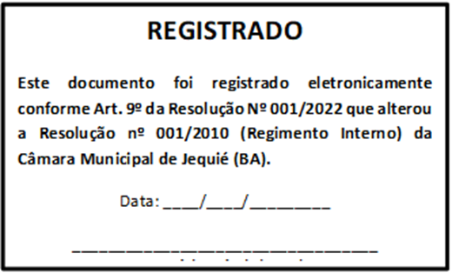
JUSTIFICATIVA
Pe. Jânio Santos da Cunha, nascido no dia 22/02/1990 na cidade de Jaguaquara-Ba, mas residente no município de Itiruçu-Ba. No ano de 2009 ingressa no Seminário Diocesano de Jequié na cidade de Ilhéus para os estudos de filosofia e teologia. No ano de 2014 passou a estudar teologia na Pontifícia Universidade Católica de Minas Gerais, na capital mineira, e no ano de 2016 regressa à diocese para o estágio pastoral.
Em 22 de janeiro de 2017 é ordenado Diácono na Catedral Diocesana, e no mesmo ano em 13 de maio foi ordenado sacerdote na sua cidade de origem, Itiruçu, aos 27 anos de idade.
A tomada de posse na Paróquia São Judas Tadeu, na cidade de Jequié, foi em 28 de maio de 2017, onde ele se encontra à frente como pároco.
O Pe. Jânio cuida das comunidades religiosas do Mutirão São Judas Tadeu, Amaralina, o próprio bairro São Judas Tadeu, como também a área rural das Queimadas, Poço Dantas e Limoeiro, ajudando as pessoas que participam dessas comunidades religiosas no auxílio espiritual e também no desenvolvimento humano. Também presta um serviço no Setor Família a nível diocesano, ajudando as famílias em suas necessidades espirituais e materiais através da Pastoral Familiar e do Encontro de Casais com Cristo.
Sem maiores delongas, colocamos o projeto para a discussão e deliberação deste douto Plenário.
Jequié-BA, 05 de agosto de 2022.

Marcio Oliveira Melo
(Marcinho Vereador)

